SINDRAPE
SOLUÇÃO INTEGRADA DE ADMINISTRAÇÃO DE PESSOAL

UCS0099 – Manter Período para Comprovação de Dependência Econômica

Histórico de Revisões

Data | Versão | Descrição | Autor
06/03/2008 | 1.0 | Elaboração do documento. | Tiago Schraiber
02/07/2008 | 2.0 | Alteração da descrição da mensagem 761 que estava incorreta conforme a lista de mensagens já cadastradas. | Tiago Schraiber

Índice

1. Pacote/Caso de Uso 4
Manter Período para Comprovação de Dependência Econômica 4
1.1. Descrição 4
1.2. Requisitos atendidos 4
2. Conceito 4
2.1. Conceitos principais 4
2.2. Conceitos associados 4
3. Diagrama 5
4. Casos de Uso 6
4.1. Incluir Período para Comprovação de Dependência Econômica 6
4.1.1. Fluxo Básico 6
4.2. Alterar Período para Comprovação de Dependência Econômica 6
4.2.1. Fluxo Básico 6
4.2.2. Exceções 6
4.3. Excluir Período para Comprovação de Dependência Econômica 7
4.3.1. Fluxo Básico 7
4.3.2. Exceções 7
4.4. Listar Período para Comprovação de Dependência Econômica 7
4.4.1. Fluxo Básico 7
4.5. Exceções comuns aos casos de uso Incluir e Alterar 8
4.5.1. Exceções 8
5. Anexos 9
6. Revisões 10

Pacote/Caso de Uso

Manter Período para Comprovação de Dependência Econômica

Descrição

Manter os períodos em que a pessoa (de 18 a 21 anos) deve comprovar dependência econômica, para continuidade da concessão da pensão previdenciária ou do benefício referido.

Requisitos atendidos

R11

Conceito

Conceitos principais

Período de comprovação de dependência econômica | Relação dos períodos em que a pessoa (de 18 a 21 anos) deve comprovar dependência econômica, para continuidade da concessão da pensão previdenciária ou do benefício referido.

Conceitos associados
Não se aplica.

Diagrama

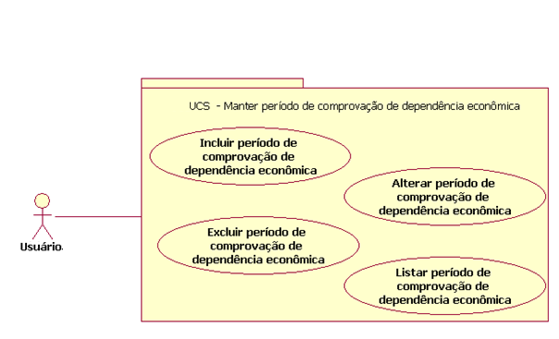

Casos de Uso

Incluir Período para Comprovação de Dependência Econômica

Fluxo Básico

O ator solicita a funcionalidade “Incluir período para comprovação de dependência econômica”.

O sistema apresenta o formulário para preenchimento das informações.

O ator preenche os dados na tela e submete a operação.

O sistema valida as informações de acordo com as Regras de Negócios estabelecidas - exceções.

O sistema inclui o período para comprovação de dependência econômica.

O sistema processa a operação e exibe a mensagem MSG0050 ("Inclusão efetuada com sucesso!").

Alterar Período para Comprovação de Dependência Econômica

Fluxo Básico

O ator escolhe o período de comprovação após executar o caso de uso “Listar períodos para comprovação de dependência econômica”.

O ator solicita a funcionalidade que permite “Alterar o período de comprovação de dependência econômica”.

O sistema apresenta o formulário para preenchimento das informações.

O ator preenche os dados na tela e submete a operação.

O sistema valida as informações de acordo com as Regras de Negócios estabelecidas - exceções.

O sistema altera o período para de comprovação dependência econômica.

O sistema processa a operação e exibe a mensagem MSG0051 ("Alteração efetuada com sucesso!").

Exceções

Tentativa de alterar o campo “ano final de referência”, informando um ano menor, sendo que existe uma comprovação realizada após o ano informado. O sistema exibe a mensagem MSG1372 (“Ano final de referência não pode ser antecipado, pois já existem comprovações de dependência econômica neste período.”);

Excluir Período para Comprovação de Dependência Econômica

Fluxo Básico

O ator escolhe o período de comprovação após executar o caso de uso “Listar períodos para comprovação de dependência econômica”.

O ator invoca a exclusão do período para comprovação de dependência econômica.

O sistema valida as informações de acordo com as Regras de Negócios estabelecidas - exceções.

O sistema exclui o período para comprovação de dependência econômica.

O sistema processa a operação e exibe a mensagem MSG0052 ("Exclusão efetuada com sucesso!").

Exceções

Tentativa de excluir um período sendo que existem comprovações de dependência econômicas já realizadas para o período relacionado, o sistema exibe a mensagem MSG1373 (“Não é permitido excluir o período informado, pois já existem comprovações de dependência econômica neste período.”);

Listar Período para Comprovação de Dependência Econômica

Fluxo Básico

O ator solicita a funcionalidade “Listar períodos para comprovação de dependência econômica”.

O ator informa os dados do filtro de pesquisa exibidos pelo sistema.

O sistema exibe uma lista de todos os períodos para comprovação de dependência econômica que atenda os filtros de pesquisa, ordenada de forma decrescente pelo ano inicial.

Exceções comuns aos casos de uso Incluir e Alterar

Exceções

Tentativa de informar campo “Ano inicial de referência” maior do que campo “Ano final de referência”, o sistema exibe a mensagem MSG761(“<Nome do campo 1> deve ser menor que <Nome do campo 2>”) ("<nome_campo_2> deve ser maior que o <nome_campo_1>.").

Tentativa de informar um ano referência inicial e final, onde já existe cadastrado no sistema outro ano inicial e final conflitante. Neste caso o sistema exibe a mensagem MSG1350(“Já existe cadastrado no sistema período de referência que abrange este novo período informado.“).

Anexos

Não se aplica.

Revisões

Itens | Análise | E | R | Observações
Nome do Pacote/Caso de Uso | O nome do pacote/caso de uso é único, claro e representa o conjunto de Casos de Uso que estão sendo especificados? | S/N | S/N
Descrição do Pacote/Caso de Uso | A descrição está clara?
Conceitos Associados | Os Conceitos representados UCS constam do documento MCG – Modelo Conceitual Geral?
Diagrama de Caso de Uso | O diagrama está desenhado corretamente?
 | O diagrama está em conformidade com as descrições dos fluxos?
Descrição dos Casos de Uso | Os fluxos principais estão claros?
 | Há fluxos alternativos e os mesmos estão claros?
 | Há fluxos de exceção e os mesmos estão claros?
 | As descrições dos fluxos estão compatíveis com o diagrama?
 | Todos os Casos de Uso mostrados no diagrama estão com seus respectivos fluxos descritos?
 | O local onde o ponto de extensão foi colocado está claro?
 | O local onde o ponto de inclusão foi colocado está claro?
Pontos de Extensão | Todos os Pontos de Extensão estão devidamente relacionados?
Mensagens | Todas as mensagens pertinentes ao Pacote (Caso de Uso) estão relacionadas e numeradas?
Checklist de Revisão | Todos os itens do checklist do Elaborador estão assinalados?

